Мамонов Антон 3ИСиП-19-1
Автотесты для перевода баллов в оценки

Ссылка на техническое задание:
https://moodle.nntc.nnov.ru/pluginfile.php/115058/mod_resource/content/1/%D0%90%D0%BD%D0%B0%D0%BB%D0%B8%D1%82%D0%B8%D0%BA%D0%B0.%20%D0%9F%D0%B5%D1%80%D0%B5%D0%B2%D0%BE%D0%B4%20%D0%B1%D0%B0%D0%BB%D0%BB%D0%BE%D0%B2%20%D0%B2%20%D0%BE%D1%86%D0%B5%D0%BD%D0%BA%D0%B8.pdf

Для тестирования использовалась программа Intellij IDEA.

Было написано 10 тестовых сценариев, три из которых с негативным сценарием.

Тестирование максимального балла для получения максимальной оценки. Ожидаемый результат - получение оценки «5».
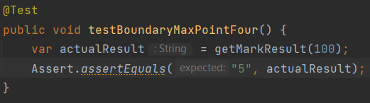

После тестирования получаем ответ «no mark result»
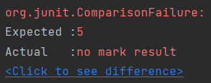

Тестирование минимального балла = 72 для получени максимальной оценки . Ожидаемый результат – получение оценки «5»
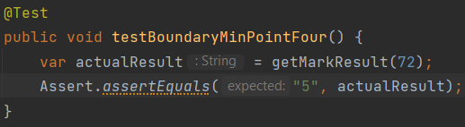

После тестирования получаем ответ «no mark result» 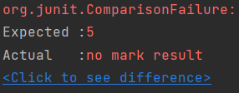
Тестирование максимального балла = 71 для получения оценки «4». Ожидаемый результат – получение оценки «4»
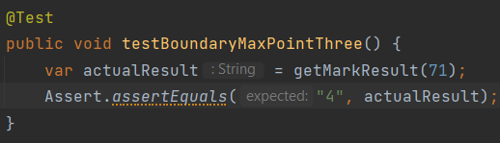

После тестирования получаем ответ «no mark result»
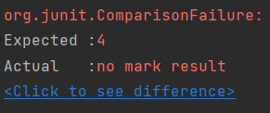

После прохождения тестирования делаем выводы. Если набранные баллы равны 100, 72, 71 – программа выдаст ответ ввиде «no mark result» и ученик не получит оценку.
Bug report
При выполнении тестирования возникло не соответствие между результатом работы программы и условия задания.

Ссылка на техническое задание:
https://moodle.nntc.nnov.ru/pluginfile.php/115058/mod_resource/content/1/%D0%90%D0%BD%D0%B0%D0%BB%D0%B8%D1%82%D0%B8%D0%BA%D0%B0.%20%D0%9F%D0%B5%D1%80%D0%B5%D0%B2%D0%BE%D0%B4%20%D0%B1%D0%B0%D0%BB%D0%BB%D0%BE%D0%B2%20%D0%B2%20%D0%BE%D1%86%D0%B5%D0%BD%D0%BA%D0%B8.pdf

Условие задания.
Если ученик получил за экзамен:

— от 56 баллов (не включительно) до 71 (включительно), его оценка равна 4;

Баг был найден в части проверки условия для выставления оценки «4».
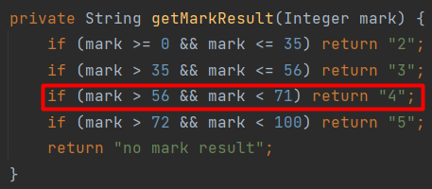

Балл со значением «71» невозможно перевести в оценку.

Структура теста:

Полученный ответ:

Bug report
При выполнении тестирования возникло не соответствие между результатом работы программы и условия задания.

Ссылка на техническое задание:
Ссылка на техническое задание:
https://moodle.nntc.nnov.ru/pluginfile.php/115058/mod_resource/content/1/%D0%90%D0%BD%D0%B0%D0%BB%D0%B8%D1%82%D0%B8%D0%BA%D0%B0.%20%D0%9F%D0%B5%D1%80%D0%B5%D0%B2%D0%BE%D0%B4%20%D0%B1%D0%B0%D0%BB%D0%BB%D0%BE%D0%B2%20%D0%B2%20%D0%BE%D1%86%D0%B5%D0%BD%D0%BA%D0%B8.pdf

Условие задания.
Если ученик получил за экзамен:

— от 72 баллов (включительно) до 100 баллов (включительно), его оценка равна 5.

Баг был найден в части проверки условия для выставления оценки «5».

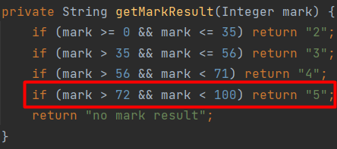

Баллы со значениями «72» и «100» невозможно перевести в оценку.

Структура тестов:

Полученный ответы:

